Учреждение образования
“БЕЛОРУССКИЙ ГОСУДАРСТВЕННЫЙ ТЕХНОЛОГИЧЕСКИЙ УНИВЕРСИТЕТ”
Факультет информационных технологий
Кафедра программной инженерии

Лабораторная работа №10
по дисциплине:
“Основы алгоритмизации и программирования”
на тему:
“Дек”

Студент: Бакачёва А. Д.
ФИТ 1 курс 7 группа
Преподаватель: Белодед Н. И.

Минск 2026
Лабораторная работа №10. Дек
Содержание
Цель
Краткие теоретические сведения
Порядок выполнения работы
Индивидуальное задание
Дополнительные задания
Контрольные работы
Вывод
Цель
Изучить концепцию и основные операции двусторонней очереди (деки), освоить применение дека для решения прикладных задач, а также реализовать и протестировать алгоритмы, использующие деку.
Краткие теоретические сведения
Дек (двусторонняя очередь) — это линейная структура данных, которая позволяет добавлять и удалять элементы с обоих концов. Эта структура данных полезна для задач, где требуется гибкость работы с началом и концом очереди.
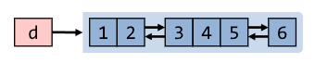

Основные характеристики дека:
- Доступ с двух сторон:
Дек позволяет добавлять элементы в начало или конец и удалять их с обоих концов.
  - Deque<int> dq — подключение библиотеки <deque> для создания
дека
  - push_front(value) — добавляет элемент в начало.
  - push_back(value) — добавляет элемент в конец.
  - pop_front() — удаляет элемент с начала.
  - pop_back() — удаляет элемент с конца.

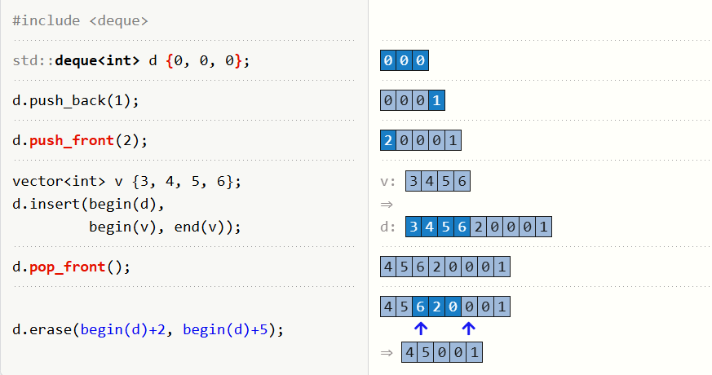

2.Динамическая природа :
Деки автоматически изменяют свой размер в зависимости от количества элементов.
Преимущества дека:
- Быстрая вставка и удаление с обеих сторон.
- Гибкость использования для разных алгоритмов.
- Удобен для задач, связанных с очередями или стеком, где требуется доступ с двух концов.
Недостатки:
- Медленно производит вставку/удаление элементов в случайных позициях.
- Длительное время распределения для очень большого количества значений.

Применение дека:
- Реализация сложных очередей (например, очереди с приоритетом).
- Алгоритмы обработки строк (например, проверка палиндромов).
- Оптимизация оконных задач (например, нахождение максимумов в скользящем окне).

Порядок выполнения работы
Задание 1. Изучить и реализовать работу с методом at в контейнере deque (двусторонняя очередь) в языке C++. Вы будете использовать метод at для доступа к элементам контейнера.

#include <iostream>
#include <deque>

using namespace std;

int main()
{
deque <int> c1;

//Заполняем deque значениями
c1.push_back(10);
c1.push_back(20);

//Получаем ссылки на элементы
const int& i = c1.at(0); //Первый элемент
int& j = c1.at(1);

//Выводим значения элементов
cout << "The first element is " << i << endl;
cout << "The second element is " << j << endl;

//Изменяем второй элемент
j = 21;
cout << "Updated second element is " << j << endl;

//Добавляем новый элемент
c1.push_back(30);

//Выводим все элементы контейнера
cout << "Elemets in c1: ";
for (int value : c1)
cout << value << " ";
cout << endl;
return 0;
}

Задание 2. Приведена программа с использованием функций пользователя, которая открывает файл с записанным в нем числом (имя файла с расширением нужно ввести с клавиатуры), читает из файла число, возводит его в квадрат и записывает в файл.
Выполнить программу, используя различные имена файлов.
#include <iostream>
#include <deque>

using namespace std;

int main()
{
deque <int> c1;

//Добавляем элементы в deque
c1.push_back(10);
c1.push_back(20);
c1.push_back(30);

//Выводим размер deque
cout << "The size of the deque is initially " << c1.size() << endl;
//Очищаем deque
c1.clear();

cout << "The size of the deque after clearing is " << c1.size() << endl;

return 0;
}
Индивидуальное задание
Игра "Последний выживший"
В круге стоят n человек. Удаляется каждый k-й человек, пока не останется только один. Реализуйте решение с использованием дека.
1.Создать круг людей, добавив числа от 1 до n в деку.
2. Перемещать людей с начала в конец k−1 раз, чтобы имитировать пропуск.
3. Удалять k-го человека из круга.
#include <iostream>
#include <deque>
using namespace std;

int main()
{
setlocale(LC_CTYPE, "Russian");
deque <int> dek;

int n;
cout << "Введите количество игроков: ";
cin >> n;

for (int i = 1; i <= n; i++) { //заполнение дека числами от 1 до n
dek.push_back(i);
}

cout << "Игроки: " << endl; //вывод игроков
for (int i = 0; i < dek.size(); i++) {
cout << dek[i] << " ";
}
cout << endl;

int k;
cout << "Введите k (k-й игрок удаляется): ";
cin >> k;

while (dek.size() > 1) { //пока не останется 1 игрок
for (int i = 1; i < k; i++) { //k-1 раз переносятся элементы из начала в конец
int first = dek.front(); //k-й игрок удаляется
dek.pop_front();
dek.push_back(first);
}
dek.pop_front();
}

cout << "Победил " << dek.front();

return 0;
}
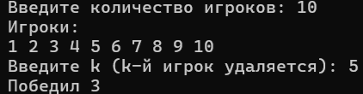
Дополнительные задания
1. Управление лифтом с учетом приоритетов этажей
В многоэтажном здании лифт управляется системой, которая использует дек для хранения запросов на остановку.Каждый запрос состоит из: Номера этажа, Типа приоритета:
Вызовы изнутри лифта имеют приоритет выше вызовов с этажей.
Если два запроса имеют одинаковый приоритет, лифт сначала обрабатывает ближайший этаж в направлении его текущего движения.
Необходимо написать программу, которая:
- Управляет движением лифта, начиная с первого этажа.
- Обрабатывает все запросы, принимая во внимание приоритеты и минимизируя путь.
- Выводит порядок остановок лифта.
#include <iostream>
#include <deque>
using namespace std;
int main() {
setlocale(LC_CTYPE, "Russian");

deque<int> zaprosi; // Дек для всех запросов
int n, etag, tip;

cout << "Введите количество запросов: ";
cin >> n;

cout << "Введите запросы (этаж и тип 1-снаружи,2-изнутри):";

for (int i = 0; i < n; i++) {
cout << i + 1 << ": ";
cin >> etag >> tip;

if (tip == 2) {
zaprosi.push_front(etag);
}
else {
zaprosi.push_back(etag);
}
}

int tekushiy = 1;

while (zaprosi.size() > 0) {
int etaz = zaprosi.front();
zaprosi.pop_front();

if (etaz > tekushiy) {
cout << "Вверх на " << etaz << " этаж";
}
else if (etaz < tekushiy) {
cout << "Вниз на " << etaz << " этаж";
}
else {
cout << "Остановка на " << etaz << " этаже";
}

tekushiy = etaz;
}
cout << "Остановился на " << tekushiy << " этаже";

return 0;
}
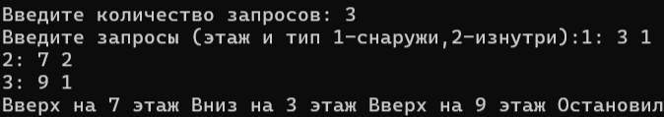
3. В реке плывут рыбы — одни вправо (положительные числа), другие влево (отрицательные). Когда рыбы сталкиваются лоб в лоб, большая съедает меньшую. Напишите программу, которая по размерам рыб определяет, кто останется в живых, используя двусторонюю очередь.
#include <iostream>
#include <deque>
using namespace std;

int main()
{
deque <int> fish;

int n;
cout << "Введите количество рыб: ";
cin >> n;

int size;
for (int i = 0; i < n; i++) { //+ плывут по течению, - против
cout << "Введите размеры рыб: ";
cin >> size;
fish.push_back(size);
}

deque <int> result;

while (!fish.empty()) { //если в исходном деке есть элементы, а в конечный пуст, удаляем из исх и добавляем в конеч
int current = fish.front();
fish.pop_front();

if (result.empty()) {
result.push_back(current);
}
else {
int last = result.back();

if (last > 0 && current < 0) { //последний элемент в конеч деке больше текущего в исходном - продолжаем проверять
if (abs(last) > abs(current)) {
continue;
}
else if (abs(last) < abs(current)) { //если меньше, переносим обратно в исх
result.pop_back();
fish.push_front(current);
}
else {
result.pop_back();
}
}
else {
result.push_back(current);
}
}
}

cout << "Выжившие рыбы: ";
for (int i = 0; i < result.size(); i++) {
cout << result[i] << " ";
}

return 0;
}
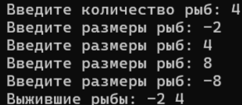
Контрольные вопросы
1. Что такое deque в C++ и чем этот контейнер отличается от vector и list?
Дек – линейная структура данных, которая позволяет добавлять и удалять элементы с обоих концов
Vector это непрерывный блок памяти, список имеет узлы.
2. Какие операции доступны в deque и какова их сложность?
dq.push_back(10); // O(1) - добавление в конец
dq.push_front(20); // O(1) - добавление в начало
dq.insert(dq.begin() + 1, 30); // O(n) - вставка в середину

dq.pop_back(); // O(1) - удаление с конца
dq.pop_front(); // O(1) - удаление из начала
dq.erase(dq.begin() + 1); // O(n) - удаление из середины
int first = dq.front(); // O(1) - первый элемент
int last = dq.back(); // O(1) - последний элемент
int middle = dq[2]; // O(1) - доступ по индексу
int at = dq.at(2); // O(1) - доступ с проверкой границ

bool empty = dq.empty(); // O(1) - проверка на пустоту
size_t size = dq.size(); // O(1) - количество элементов
size_t maxSize = dq.max_size(); // O(1) - максимальный размер

auto it = dq.begin(); // O(1) - итератор на начало
auto rit = dq.rbegin(); // O(1) - обратный итератор

dq.resize(10); // O(n) - изменение размера
dq.resize(5, 0); // O(n) - изменение размера с заполнением

deque<int> other;
dq.swap(other); // O(1) - обмен содержимым

3. Как можно эффективно очистить deque?
Самый распространенный способ – использовать clear()
4. Как правильно передавать deque в функцию для изменения его содержимого?
Можно передавать по ссылке, по значению, с помощью итераторов
5. Когда лучше использовать deque вместо vector или list?
Когда нужна двусторонняя очередь, быстрый доступ к индексу
Vector стоит использовать когда требуется частое обращение к эементам по индексу и быстрый обход, непрерывная память, нужно часто добавлять только в конец
List нужно использовать когда нужны частые вставки и удаление с середины списка
Вывод
В ходе лабораторной работы были изучены принципы работы со структурой данных deque на языке С++.

